|  |
| --- |
| Konzerthefte für den MusikunterrichtJahrgangsstufe 3/4 und 5/6Einführung |

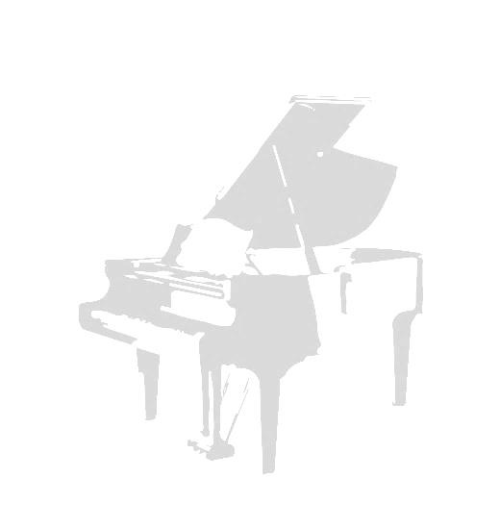

Die Konzerthefte werden im **Broschürendruck S. 2-9** ausgedruckt (1. Seite ist diese Einführung) und so **gefaltet**, dass sie **DIN A5-Hefte** ergeben.

Da sie unter der Lizenz CC BY SA 4.0 veröffentlicht werden, dürfen sie unter Nennung der Autorenschaft (LISUM, CC BY SA 4.0) auch bearbeitet werden.

Mit diesen Konzertheften können Schülerinnen und Schüler der Grund­schule Konzerte vor- und nach­bereiten. Es hat sich gezeigt, dass mit einer inhaltlichen Vorbereitung der Konzertbesuch positiver abläuft. Durch die vorherige Beschäftigung mit der Musik und ihrer Entstehung erleben die Schülerinnen und Schüler einen Wiedererkennungseffekt im Konzert und das Konzert nicht als völlig fremde Situation.

Da viele Schülerinnen und Schüler nicht wissen, welche „Spielregeln“ es bei einem Konzert­besuch gibt, sind dort auch einige Regeln abgedruckt. Diese sind mög­lichst positiv formuliert, damit die Schülerinnen und Schüler nicht im Vorfeld den Eindruck bekommen, dass man in einem Konzert nichts dürfe. Ziel soll es ein, dass sie sich ganz auf das Hören konzentrieren und Tätigkeiten wie essen, trinken, reden und Nachrichten verschicken ganz bewusst weglassen.

Das Heft gibt es auch für die Jahrgangsstufen 3 und 4 verwendet werden.

Im **Rahmenlehrplan Musik** findet sich die Kompetenz *Wahrnehmen und deuten* wieder, die das aufmerksame Zuhören und den Besuch einer musikalischen Aufführung umfasst.

*Ansprechpartnerin im LISUM:*

Karin Wittram, Referentin für die Fächer Kunst, Musik und Sport  
(karin.wittram@libra.brandenburg.de)

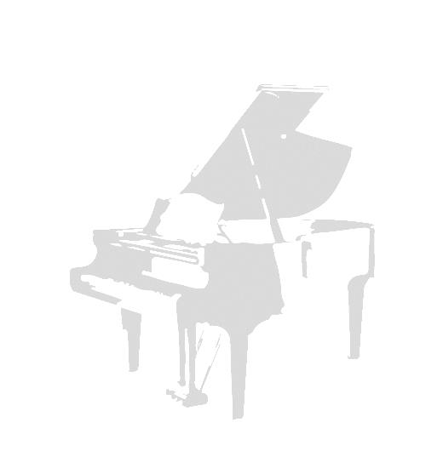Mein Titelbild

Wir besuchen ein Konzert   
Klasse 5/6

# Vor dem Konzert

Bald besuche ich mit meiner Klasse ein Konzert.

So heißt der Ort:

So heißt das Konzert:

**Welche Informationen hast du schon über die Komponistin / den Komponisten gefunden**?

Name?

Geburtsjahr?

Todesjahr?

Wo wurde sie /er geboren?

Wo hat sie /er gelebt?

Das gibt es noch über sie / ihn zu erzählen:

Wie nennt man die Epoche, in der die Musik geschrieben wurde?

Das weiß ich über die Epoche:

# Welche Informationen hast du über das Stück, das im Konzert gespielt wird, gefunden?

Welche Instrumente spielen mit?

Wie viele Musiker:innen spielen mit?

Gibt es eine Geschichte zu dem Stück? Wie heißt sie?

Das weiß ich außerdem über das Stück:

## **Konzert-Knigge**

In manchen Konzerten klatscht oder singt ihr mit   
oder dürft mit den Füßen trampeln. Es gibt aber auch Konzerte, bei denen man leise zuhört und die Musik genießt.

## **Warum …**

# … bin ich während des Konzertes leise?   👂

Manchmal ist die Musik ganz leise und dann kann   
man sie nicht mehr gut hören, wenn andere sich   
dabei unterhalten. Nach dem Konzert kannst du mit deinen Freundinnen und Freunden über das Konzert sprechen.

# … bleibe ich auf meinem Platz sitzen? ☟

Im Konzert kannst du der Musik in Ruhe zuzuhören. Wenn du herumläufst, störst du die anderen.

# … spielen die Instrumente vor dem Konzert alle durcheinander?

Die Musikerinnen und Musiker stimmen ihre Instrumente. So sorgen sie dafür, dass ihre Instrumente richtig klingen.

# … esse und trinke ich nicht? ~~🍽~~

In der Pause darfst du essen und trinken, aber   
im Konzertsaal würden die Geräusche das Publikum und die Musikerinnen und Musiker stören.

# … klatschen alle am Ende? 🖐

Wenn du am Ende laut klatschst, merken die Musikerinnen und Musiker, dass es dir gefallen hat.

# … verbeugen sich die Musikerinnen und Musiker am Ende? ☺

Sie bedanken sich, dass ihr zugehört habt und   
dass ihr klatscht.

# … schalte ich mein Smartphone aus? 🖁

Du hast jetzt Zeit, einmal offline zu sein und dich durch nichts ablenken zu lassen. Dein Smartphone würde auch die Musikerinnen und Musiker und das Publikum stören.

**Diese Frage habe ich noch vor dem Konzert:**

**Das habe ich mir gemerkt:**

Über die Komponistin /den Komponisten:

Über das Musikstück:

|  |  |
| --- | --- |
| 👂 |  |
| ☟ |  |
| ~~🍽~~ |  |
| 🖐 |  |
| **🖁** |  |

.

**Weißt du noch, was die Symbole bedeuten? Schreibe auf.**

**Nach dem Konzert** 🎜

Kennst du jetzt die Antwort auf deine Frage?   
Schreibe auf:

Das hat mir gut im Konzert gefallen. 👍

Das ist für mich neu im Konzert gewesen: 🟍

Das hat mir nicht so gut im Konzert gefallen: 👎

Frage eine Mitschülerin oder einen Mitschüler, wie ihr oder ihm das Konzert gefallen hat und schreibe es auf:

Ich habe ____________ gefragt.

Dein Name: